Petits gratins de l'océan
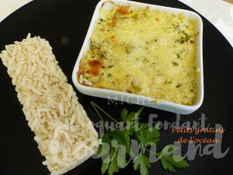 Pour 4 Croquants-Gourmands
- 2 pavés de saumon sans peau ni arête (1)
- 1 pavé de cabillaud sans peau ni arête (1)
- 2 poireaux
- 1 bouquet de persil
- 2 càc de moutarde à l'ancienne
- 125 g de crème fraîche
- 2 jaunes d'œufs
- 50 g de comté râpé
- 30 g de beurre
- sel & poivre du moulin
4 cassolettes à four
Préchauffage du four à 180°C
Laver et émincer les poireaux.
Les faire revenir dans le beurre chaud. Saler et poivrer.
Couvrir et laisser compoter à feu doux pendant 20 minutes.
Couper les pavés de poisson en petits cubes. Les répartir dans les cassolettes.
Ajouter la compotée de poireaux et mélanger.
Ciseler le persil (j'en ai obtenu 2 cuillerées à soupe).
Mélanger dans un bol la crème et les jaunes d'œufs.
Ajouter la moutarde, le persil, du sel et du poivre.
Répartir le mélange dans les cassolettes. Parsemer de comté.
Enfourner pour 15 minutes.
Servir seul en entrée ou en plat, accompagné de riz Pilaf.

